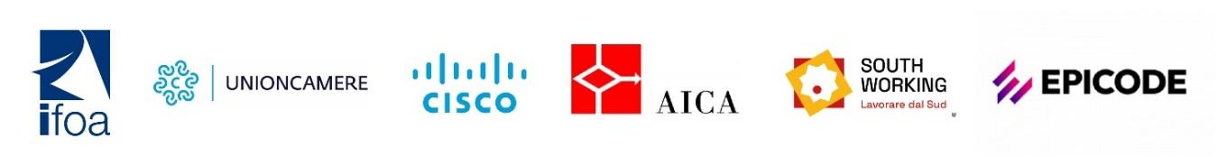 

**Evento online**

**“TALENT DAY DIGICHAMPS”** **28 giugno ore 10.00**

L’evento rientra nell’ambito del Progetto **Digichamps**, promosso da IFOA, in collaborazione con Unioncamere, South Working, CISCO, AICA e EPICODE, attraverso il quale sono stati formati **oltre 390 giovani** diplomati e provenienti da tutte le regioni d’Italia in **competenze IT avanzate** e altamente richieste dal mercato del lavoro.

Ogni giovane è stato selezionato e ha partecipato ad un percorso di formazione specialistica in ambito digitale tra i seguenti:

* **IT Specialist**
* **Cybersecurity Specialist**
* **Data Analyst**
* **Web Front End Developer**
* **Full Stack Developer**

Prendendo parte all’evento si avrà l’opportunità di approfondire i dettagli di questi profili ed incontrare online, su piattaforma webex, direttamente i giovani che hanno concluso brillantemente il percorso.

Si tratta, quindi, di un’opportunità per scoprire nuove risorse, formate e con competenze all’avanguardia ed innovative, da inserire all’interno della propria azienda.

Il progetto, infatti, offre alle imprese interessate, la possibilità di essere accompagnate nella selezione dei profili ricercati per inserirli in azienda tramite tirocinio, apprendistato o contratto di lavoro.

La partecipazione è gratuita, ma è necessario iscriversi entro il 26 Giugno tramite il seguente [link di iscrizione](https://www.ifoa.it/evento/talent-day-digichamps3/)

<https://www.ifoa.it/evento/talent-day-digichamps3/>